Конспект классного часа.
Тема: «Символы нашей страны».
Цель: формирование системных представлений о государственной символике родной страны у детей старшего дошкольного возраста.
Задачи:
Коррекционно-образовательные: познакомить детей с государственными символами России: флаг, герб, гимн; уточнить представление детей о России как о государстве, в котором они живут.
- Дорогие ребята! У каждого государства есть свои государственные символы. В цветах флага, в рисунке герба, музыке и словах гимна отражается боевое историческое прошлое, устремления и ценности всех людей, которые живут в этой стране. Символы государства – это святыни, которые объединяют всех людей нашей страны.
Флаг России - трехцветный: сверху проходит белая полоса. Белый цвет означает чистоту России, чест­ность людей. Ниже синяя полоса означает небеса и говорит, что наша Россия связана с богом, который помо­гает делать россиянам добрые дела и защищает Россию в трудные вре­мена. Красный цвет на нашем флаге - пролитая кровь наших предков, он говорит о том, что мы помним и почи­таем всех людей, которые погибли, защищая нашу Родину -Россию во все времена. При подъеме государ­ственного флага ему отдаются воин­ские почести. Наш флаг появился более 200 лет назад.
Герб России - золотой двуглавый орел на красном поле. Над головами орла изображены три исторические короны Петра Великого, символизиру­ющие суверенитет как всей России, так и ее частей. В лапах - скипетр и держава, олицетворяющие государ­ственную власть и единое государ­ство; на груди - изображение всад­ника, поражающего копьем дракона. Это один из древних символов борьбы добра со злом, света с тьмой, защиты Отечества.
Гимн России — это главная песня нашей страны. Слова гимна отра­жают чувства патриотизма, уваже­ния к истории нашего государства. Про­слушай внимательно гимн России.
Вот первый куплет и припев нашего гимна:
Россия — священная наша держава, Россия — любимая наша страна.
Могучая воля, великая слава - твое достоянье на все времена!
Припев:
Славься, Отечество наше свободное, братских народов союз вековой,
Предками данная мудрость народная!
Славься, страна! Мы гордимся тобой!
Символы нашей страны
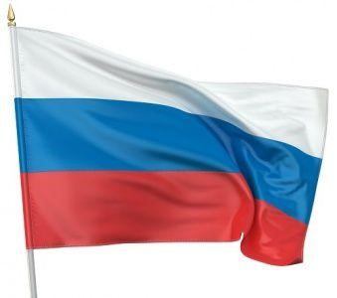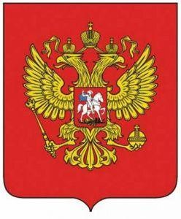
- Дорогие ребята! У каждого государства есть свои государственные символы. В цветах флага, в рисунке герба, музыке и словах гимна отражается боевое историческое прошлое, устремления и ценности всех людей, которые живут в этой стране. Символы государства – это святыни, которые объединяют всех людей нашей страны.
Флаг России - трехцветный: сверху проходит белая полоса. Белый цвет означает чистоту России, чест­ность людей. Ниже синяя полоса означает небеса и говорит, что наша Россия связана с богом, который помо­гает делать россиянам добрые дела и защищает Россию в трудные вре­мена. Красный цвет на нашем флаге - пролитая кровь наших предков, он говорит о том, что мы помним и почи­таем всех людей, которые погибли, защищая нашу Родину -Россию во все времена. При подъеме государ­ственного флага ему отдаются воин­ские почести. Наш флаг появился более 200 лет назад.
Герб России - золотой двуглавый орел на красном поле. Над головами орла изображены три исторические короны Петра Великого, символизиру­ющие суверенитет как всей России, так и ее частей. В лапах - скипетр и держава, олицетворяющие государ­ственную власть и единое государ­ство; на груди - изображение всад­ника, поражающего копьем дракона. Это один из древних символов борьбы добра со злом, света с тьмой, защиты Отечества.
Гимн России — это главная песня нашей страны. Слова гимна отра­жают чувства патриотизма, уваже­ния к истории нашего государства. Попроси родителей, чтобы они ска­чали в Интернете гимн России, про­слушай его внимательно.
Вот первый куплет и припев нашего гимна:
Россия — священная наша держава,
Россия — любимая наша страна.
Могучая воля, великая слава -
Твое достоянье на все времена!
Припев:
Славься, Отечество наше свободное,
Братских народов союз вековой,
Предками данная мудрость народная!
Славься, страна! Мы гордимся тобой!

